GitHub使用教程

FTC Team 1302

第一步：注册账号

1. 用浏览器访问：https://github.com/
2. 输入注册信息
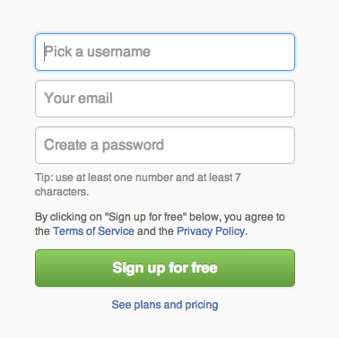
输入你想用的用户名，我们统一使用姓名全拼，如果有重复，请在后面加数字区分

输入你的邮箱

输入你的密码，至少要包含1个数字和最少7个英文字母

上面都输完之后点这里注册。

3. 注册成功
你的用户名会显示在这里
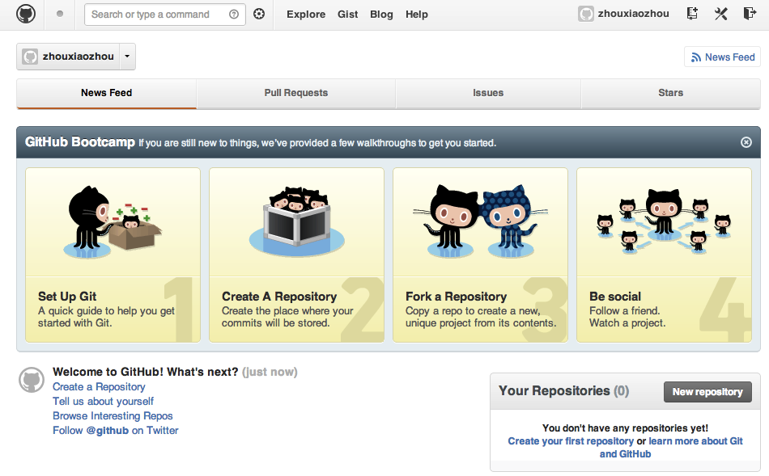
这里显示的是你当前用哪个账号工作，我们有一个团队账号，后面会介绍。

4. 告诉我你的账号，我会把你加入团队账号，当我把你加入团队后，界面会有这样的变化。
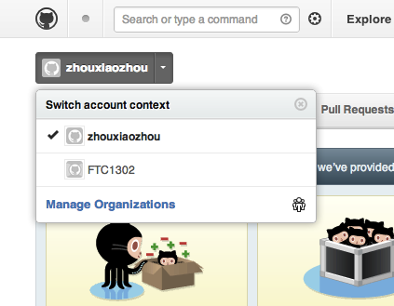

点击这里

会出现这个选项，这就是我们的项目了。

5. 点击“FTC1302”之后会出现下面的界面：

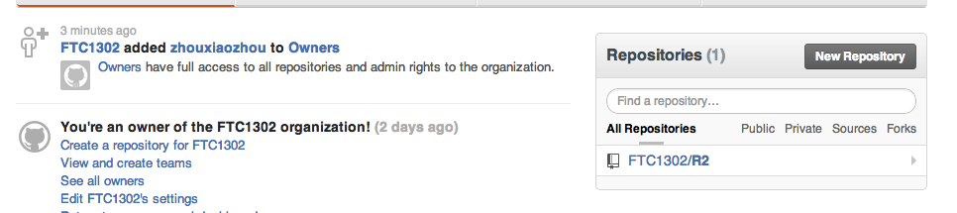
猛击这里

6.看到了吗？我们的项目：
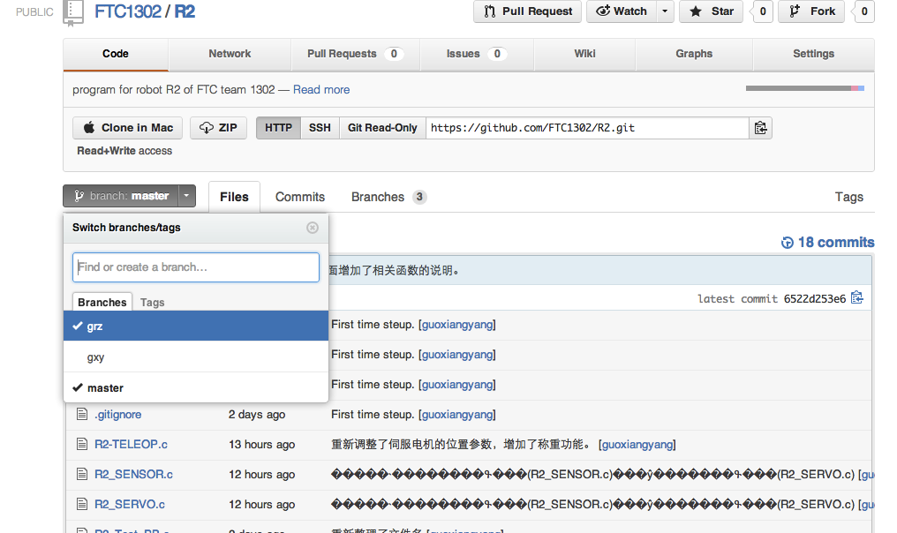
猛击这里
看到了吗？这里有三个“分支”（branchs），master是主分支，分支可以单独修改、调试，完成后可以合并到主分支。

二、第二步：安装客户端工具
1. 下载客户端安装包
访问这个网址：http://windows.github.com/

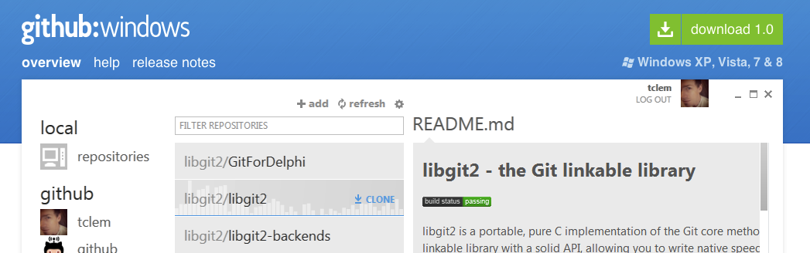
猛击这里
2.下载后运行出现下面的界面
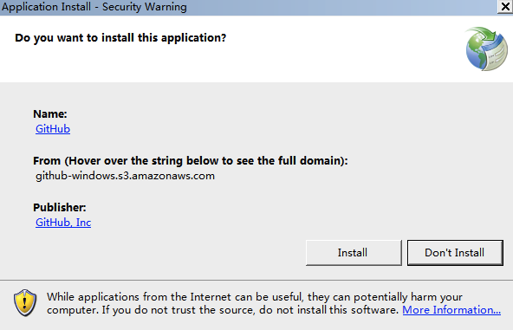

猛击这里

3. 经过漫长或不那么漫长的等待，耐心。。。耐心。。。出现了下面的界面
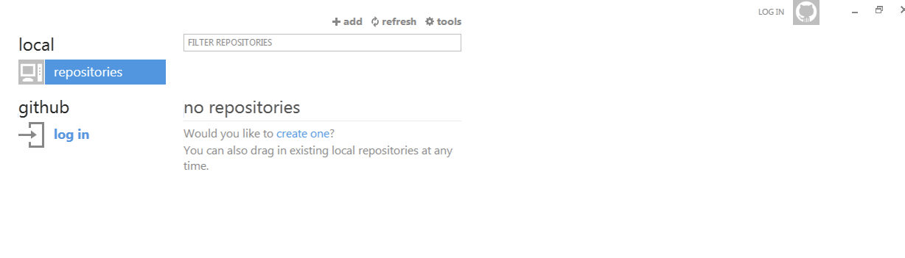
4. 登陆完之后就可以退出了。我们不用这个界面，换另一个界面操作。
猛击这里，用刚才的注册账号和密码登陆

这一段可能会有问题，因为我的环境已经是使用过的，关于登陆这一部分我不是很确定，根据情况我会更新这样一段。有问题可以问我。

5. 运行这个程序：
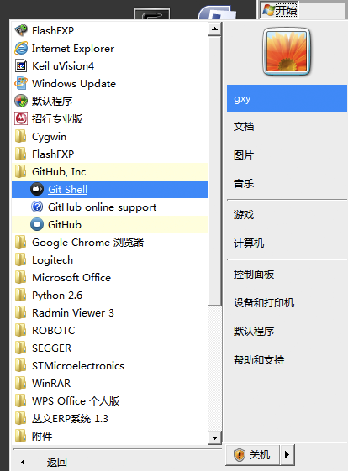

6.出现这个界面：
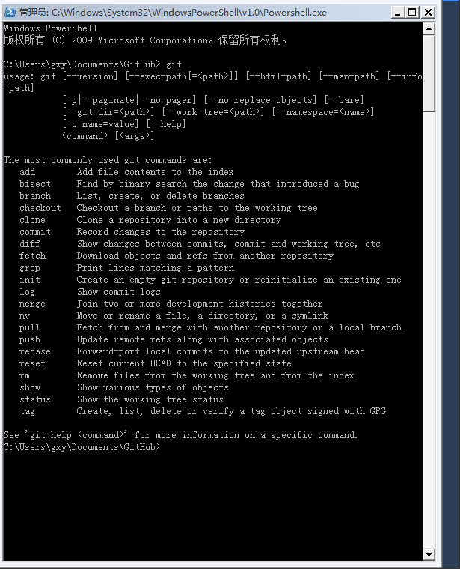
在这里输入“git”，然后回车，出现下面的内容，恭喜你，客户端程序已经装好，可以开始干活了。

这里就叫“命令行”以后所有提到的“在命令行输入”就是指在这个提示符后面输入的命令，输入完之后回车，才会执行命令。

7. 注意还要做一些小小的设置：
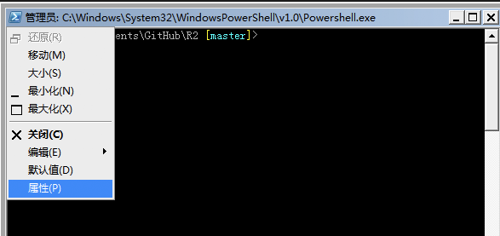
点击这里

再点击这里

出现下面的窗口：
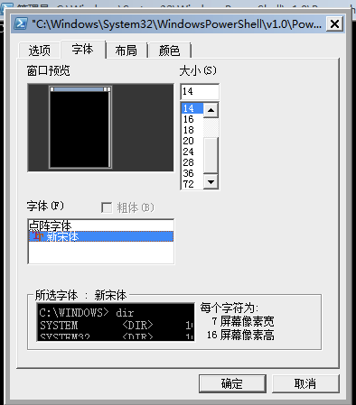

字体设置一定不能选择“点阵字体”，大家看到项目说明里面有很多扑克牌就是因为这个字体设置引起的。

三：第三步：把服务器上的仓库复制到本地，开始干活儿。

在操作之前，先了解一些基本概念，git管理程序修改是已“仓库”(Repositories）和“分支(branch)”为基本手段的。
服务器上有个仓库，你把代码从服务器“复制”(clone)到你自己的机器上，然后用“出库”(checkout)命令选择合适的“分支”(branch)在自己的机器上修改、调试，每次修改之后需要进行“入库”(commit)修改的内容，在每次入库的时候会要求你写一段简短的说明，说明你本次做了什么改动。就是在commit的时候会弹出一个记事本，在第一行开始写上你的说明，然后保存退出就可以了。注意，commit只是把你的修改保存在本地仓库，当你的工作告一段落的时候，使用“上传”（push）命令可以把本地仓库修改的内容传送的服务器上。当你自己的分支已经调试完毕的时候，需要用“合并”(merge)命令将你自己的分支里面的代码和主分支进行合并。

合并的工作暂时由我来负责，大家只在自己的分支上工作。分支的名字用自己的名字就好了。

1. 建立本地仓库
在“命令行输入”：git clone git@github.com:FTC1302/R2.git
这个命令就可以把服务器上的仓库（Repositories）复制到本机，就像这样：
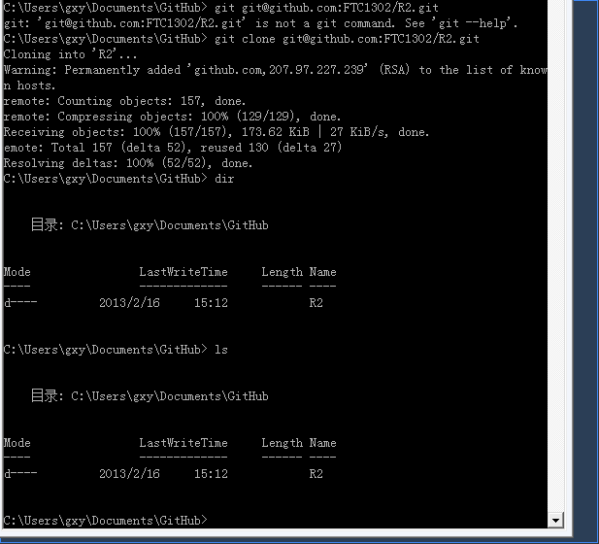
这就是上面的命令，clone是克隆，也就是复制的意思。
dir命令可以列出当前目录下的文件
dir命令可以列出当前目录下的文件
看到了吗？这就是我们刚刚从服务器上复制下来的项目
ls是linux下相当于dir的命令，也是用于列出目录的。熟悉这个命令对将来熟悉linux环境有好处。

2. 建立自己的分支
进入R2项目
建立分支，这里建立的是“xiaozhou”

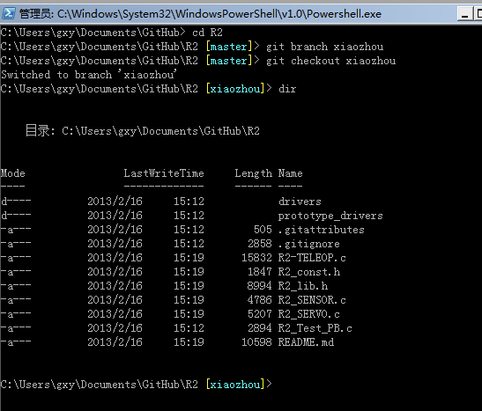
出库“xiaozhou”分支
这里变成你要出库的分支，说明出库成功了。

3. 开始工作了。

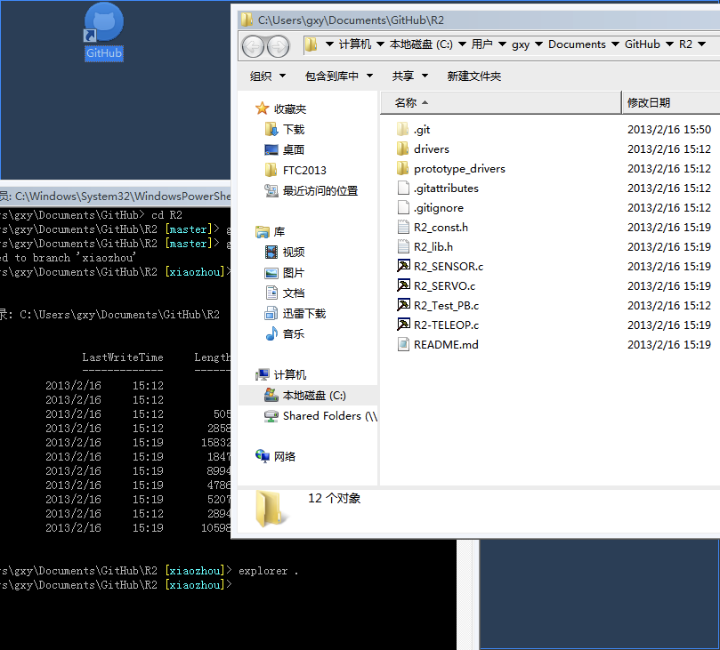
用“explorer .”这个命令可以打开一个windows文件夹，在这里面就可以工作了。双击要修改的文件，就可以了。注意：explorer和.之间有一个空格。

例如，我们在R2_TELEOP.c里面加一句话：

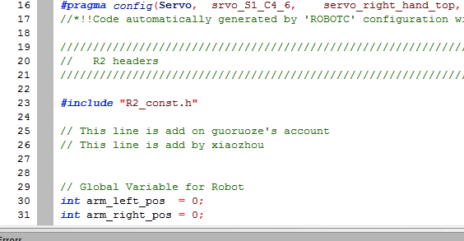

加了这一句

保存退出后，用git status查看状态：

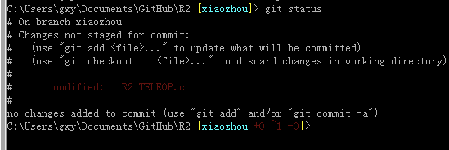

git 显示R2-TELEOP.c这个文件被修改了

这里是红色，表示还有修改没有入库。

4. 代码入库
4.输入完毕后选择记事本的“文件”“另存为”
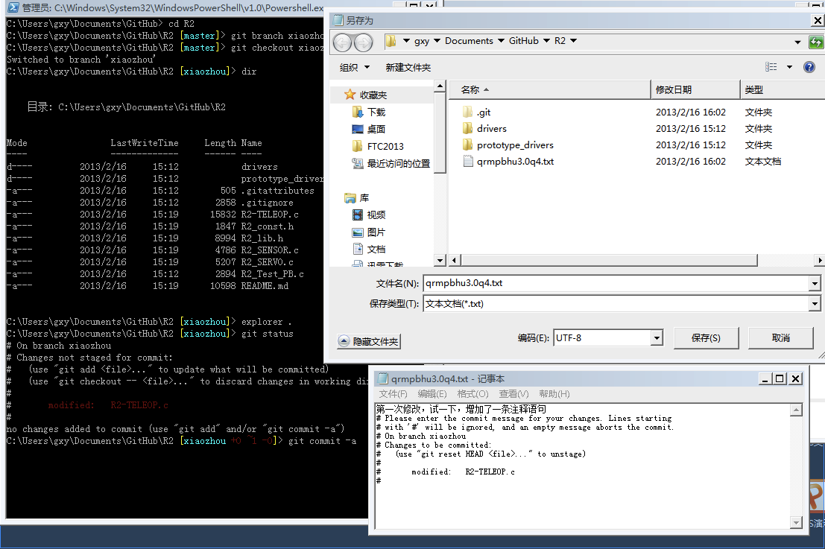
1.用git commit -a命令入库
2. git会弹出记事本
3.在这里写你的入库说明
5.编码选择“UTF-8”，否则有可能出现乱码。选择保存后会出现提示是否覆盖，选择“是”

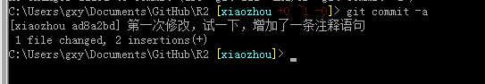
记事本关闭之后，会出现这些提示。说明入库成功了。

大家看到，有一个文件修改了，插入了2行代码（有一个空行也算一行代码）

5. 上传代码：
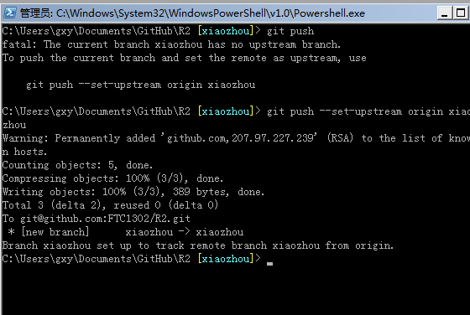
如果不是第一次上传，用这个命令就可以了。

如果是第一次上传用这个命令

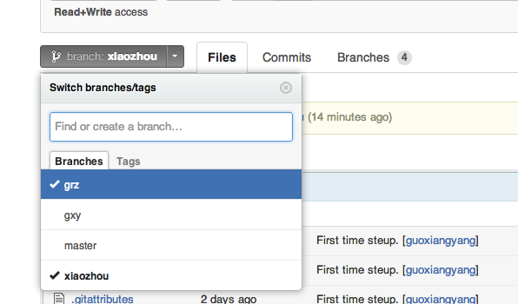
上传成功就可以在服务器上看到自己的分支了。

